  جامعــــة: بنـــها |  |  | 
كليــــة: الزراعــــة الفرقة: الأولى عام
قســم: النبات الزراعى الفصل الدراسى الأول (2016/2017) الزمن : ساعتان
فرع: النبات الزراعى الدرجة الكلية : 60 درجة
نموج إجابة إسترشادى لمادة: النبات الزراعى ( ن ب ت 101)
ــــــــــــــــــــــــــــــــــــــــــــــــــــــــــــــــــــــــــــــــــــــــــــــــــــــــــــــــــــــــــــــــــــــــــــــــــــــــــــــــــــــــــــــــــــــــــــــــــــــــــــــــــــــــــــــــــــــــــــــــــــــــــــــــــــــــــــــــــــ
20 درجة

إجابة السؤال الأول/
20 درجة
- يعرف الطالب خمس فقط كالتالى:-
5 درجات
يعرّف الطالب خمسة فقط مما يأتى/
- الأخصاب/ اندماج الجاميطة المذكرة مع الجاميطة المؤنثة و تكوين الزيجوت.
- النباتات المعمرة: Perennial وهى النباتات التى تعيش سنوات عديدة اكثر من سنتين وهذة قد تكون اعشابا معمرة او شجيرات اواشجارا.
- الإنبات Germination: هو أستئناف وتحرك الأجنة الساكنة لنموها ونشاطها تدريجياً مكونة البادرة Seedling ثم النبات الكامل عند توافر شروط معينة (داخلية وخارجية).
-التلقيح/ وهو انتقال حبوب اللقاح المناسبة من متك الزهرة الي ميسم الزهرة المناسبة فى
الوقت المناسب
- الجذر العرضى/ هو الجذر الذى ينشأ على أى جزء من أجزاء النبات فيما عدا الجذير .
- البذرة/ هى البويضة المخصبة الناضجة.
- الثمرة/ هى المبيض الناضج.
**********************************
- يجيب الطالب عن أثنين فقط مما يأتى:-
5 درجات
1-المناطق المختلفة فى الجذر الأصلى مع الرسم
1- القلنسوة Root cap 2-منطقة القمة النامية Apical meristem
3- منطقة الاستطالة Region of elongation
4- منطقة الشعيرات الجذرية Root- hairs region
5-منطقة الأنسجة الابتدائية Zone of primary tissues 6- المنطقة الدائمة Permanent region
منطقة الأنسجة الثانوية Zone of secondary tissues

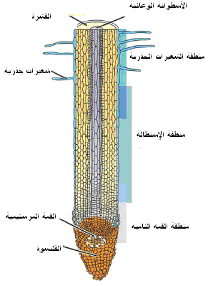
2- الإنبات الأرضى و النبات الهوائى (مع رسم مرحلة واحدة واحدة لكل نوع)
1- الإنبات الأرضى Hypogeal germination
تبقى الفلقة أو الفلقات تحت سطح التربة بعد الإنبات نتيجة زيادة معدل نمو السويقة الجنينية العليا عن معدل نمو السويقة الجنينية السفلى ضاغطة على الفلقات حتى تظل نحن سطح التربة مثل الفول.
2- الإنبات الهوائى Epigeal germination.
تظهر الفلقات فوق سطح التربة نتيجة زيادة معدل نمو السويقة الجنينية السفلى عن معدل نمو السويقة الجنينية العليا رافعة الفلقات فوق سطح التربة مثل الخروع.

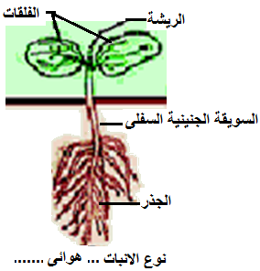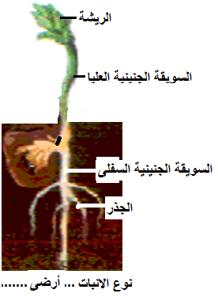

3- أنواع السوق الأرضية:
الدرنة مثل البطاطس - البصلة مثل البصل- ريزوم مثل الكنا و النجيل - الكورمة مثل القلقاس.
الدرنة مثل البطاطس - البصلة مثل البصل- ريزوم مثل الكنا و النجيل - الكورمة مثل القلقاس.

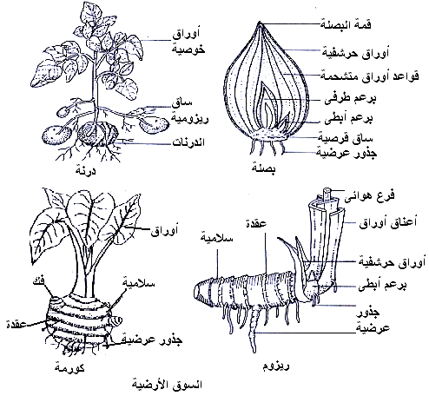
**********************************
ج) يذكر الطالب السبب كالتالى:
10 درجات
1) إنبات بذرة الخروع هوائى.
حيث تظهر الفلقات فوق سطح التربة (وذلك لنمو واستطالة السويقة الجنينينة السفلي بمعدل أسرع من السويقة الجنينية العليا رافعة الفلقتان فوق سطح التربة)
2) خروج الجذير أولاً عند الإنبات الأرضى و الهوائى.
لقرب الجذير من فتحة النقير فيصل له الماء أولاً فتنشط خلاياه فينمو و يبرز أولاً.

3) النبات العائل شرط لإنبات بذرة الهالوك.
لأن نبات الهالوك نبات متطفل لأنه لا يستطيع تكوين غذائه بنفسه فلا تنبت بذوره إلا بعد زراعة نبات النبات العائل( الفول) وإفراز جذوره مواد تنبه بذرة الهالوك على الإنبات ليحصل منه على الغذاء المجهز مباشرة.
4) كورمة القلقاس من السوق الأرضية.
كورمة القلقاس يظهر عليها العقد وسلاميات واضحة و متقاربة وتحاط العقد بأوراق حرشفية بنية تغلف السلامية كلها وتحيط بالعقد إحاطة تامة ويوجد فى آباطها براعم ابطية تنتفخ لتكون الفكوك او الأزرار وهى عبارة عن كورمة صغيرة تستعمل فى التكاثر الخضرى للعام القادم ويوجد فى قمة الكورمة البرعم الطرفى محاط بقواعد الأوراق الخضراء المتشحمة ويخرج من العقد السفلى للكورمة جذور عرضية خيطية تقوم بإمتصاص الماء ويشاهد اسفل كورمة العام الحالى جزء جلدى قديم خالى من المواد الغذائية عبارة عن كورمة العام السابق وكورمة العام الحالى منتفخة بالمواد الغذائية وعليها الفكوك والبراعم الجانبية التى تمثل كورمة العام القادم.
5) تحور بعض أنواع الأوراق إلى مصايد لأقتناص الحشرات.
لجأت هذه النباتات لهذه الطريقة فى التغذية لأنها تنمو فى الأراضى الحمضية التى يقل فيها النتروجين- أى أنها تحصل على هذا العنصر من مصدر حيوانى هو الحشرات.
أجابة السؤال الثانى/ يجيب الطالب فقط عن نقطتين من الثلاث نقاط على أن يكون أ منها كالتالى :
- بالرسم و كتابة البيانات يوضح الطالب ميكانيكية تكوين حلقة الكامبيوم الوعائى فى جذور وسيقان نباتات 10 درجات
ذوات الفلقتين و خطوات حدوث النمو الثانوى فى جذر من ذوات الفلقتين كالتالى:
النمو الثانوى : هو عبارة عن نمو العضو النباتى فى السمك وذلك عن طريق :
تكوين انسجة وعائية ثانوية تنتج عن نشاط الكامبيوم الوعائى ، تكوين نسيج البريديرم من نشاط الكامبيوم الفلينى .
يحدث التغليظ الثانوى فى جذور كثير من النباتتا ذات الفلقتين وعاريات البذور عادة عند توقف النمو الطولى للجزء النباتى ، قليل الحدوث فى جذور النباتات ذات الفلقة الواحدة كما فى جذور نبات الدراسينا Dracaena .
خطوات حدوث النمو الثانوى فى الجذركمثال للنمو الثانوى:
- يبدأ حدوث التغليظ الثانوى بان تكون الخلايا المرستيمية الموجودة للداخل من كتل اللحاء الابتدائى شرائط غير متصلة من الكامبيوم الوعائى عددها يساوى عدد الحزم الوعائية
تنقسم خلايا الكامبيوم الوعائى المغزلية معطية خشب ثانوى secondary xylem للداخل ولحاء ثانوى secondary phloem للخارج.
- تمتد شرائط الكمبيوم تدريجيا على جانبى اذرع الخشب حتى تصل إلى البريسيكل، فتصبح خلايا البريسيكل المواجهة للخشب الأول مرستيمية ، وبذلك تكمل الحلقة المتعرجة من الكمبيوم الوعائى ولا تلبث حلقة الكمبيوم أن تستدير نتيجة لازدياد نشاط اجزائها المقابلة للحاء الابتدائى عن اجزائها المقابلة للحاء الابتدائى عن اجزائها المواجهة لاذرع الخشب الابتدائى .
- يستمر نشاط الكمبيوم معطيا خشبا ثانويا للداخل ولحاءاً ثانويا للخارج ، وعموما يكون معدل
تكوين الخشب الثانوى اعلى من معدل تكوين اللحاء الثانوى .
- يؤدى تكوين الخشب واللحاء الثانونيين إلى زيادة فى سمك الجذور والضغط على البشرة والقشرة مما يؤدى إلى تمزق كل الانسجة خارج البريسيكل مما يؤدى إلى تعرض الاسطوانة الوعائية للتربة وما بها من كائنات حية ومنها المرضيه ولكن ذلك يحدث حيث يتكون نسيج البريديوم نتيجة نشاط الكمبيوم الفلينى كما سيوضح ذلك فى رقم (7) ويتكون الخشب الثانوى من أوعية ذات اقطار مختلفة والتغليظ السائد بها هو السلمى والشبكى والمنقر ، كما توجد قصيبات وألياف خشب وبرنشيمية خشب ، أما اللحاء الثانوى فيتكون من أنابيب غربالية وخلايا مرافقة وألياف لحاء وبرنشيمة لحاء .
ويلاحظ أنه :
لاتعطى حلقة الكامبيوم فى جميع أجزائها خشبا ولحاءا ثانويين ، بل تعطى فى بعض الأجزاء خلايا برنشيمية ، وبحدث ذلك من خلايا الكامبيوم الوعائى الشعاعية الناتجة عن البريسيكل حيث تعطى أشعة رئيسية عريضة تقابل أذرع الخشب الإبتدائى كما يعطى الكامبيوم الوعائى فى أجزاء خلايا برنشيمية تنتج عن خلايا مرستيمية شعاعية ، تكون أشعة أضيق عادة من الأشعة الرئيسية وتسمى أشعة وعائية vascular rays والجزء من الشعاع الوعائى الموجود داخل الخشب الثانوى يسمى شعاع خشب xylem ray والجزء الموجود منه داخل اللحاء الثانوى يسمى شعاع لحاء phloem ray يؤدى نشاط الكامبيوم إلى ضرورة إتساع محيط الكامبيوم ، ويتم ذلك بإنقسام خلايا الكامبيوم بجدر قطريه كما أنه من الممكن أن تنقسم خلايا الكامبيوم بجدر محيطيه ثم تنزلق الخلايا الناتجة وتتجاوز جانبيا فى حلقة الكامبيوم .
يؤدى نشاط الكامبيوم الوعائى ، إلى زيادة قطر المحيط الخارجى للنبات مما ينتج عنه تمزيق القشرة وسقوطها ، وينشط نسيج البريسيكل مستعيدا القدرة على الإنقسام ، وتنقسم خلاياه بجدر محيطية وقطرية وبذلك يتسع محيط البريسيكل كما تزداد عدد طبقاته وبذلك لايتمزق البريسيكل ويجارى نمو الجذر فى السمك .
يتكون الكامبيوم الفلينى من الطبقة الخارجية للبريسيكل مكونا فلينا للخارج وقشرة ثانوية للداخل وأحيانا لاتتكون القشرة الثانوية بإستمرار نمو الجذر فى السمك يتمزق البريديرم ويتكون كمبيوم فلينى أخر من طبقات أعمق من السابقة ، وهكذا .
كما يلاحظ أنه : فى النباتات ذات الفلقة الواحدة لايحدث التغليظ الثانوى إلا فى حالات نادرة وفى تلك الحالات كما فى جذور نبات الدراسينا يتكون الكمبيوم الشبه وعائى والفلينى من نسيج القشرة .
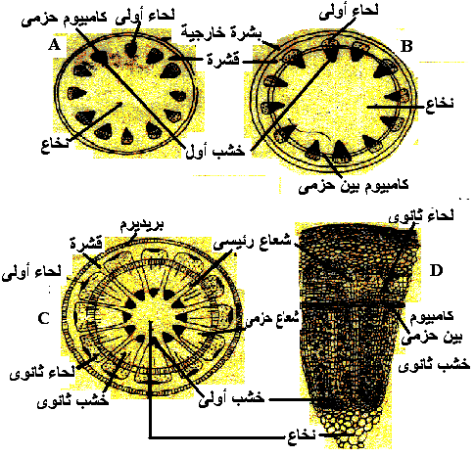
أشكال تخطيطية لقطاعات عرضية فى ساق فلقتين لمشاهدة النمو الثانوى فى السمك
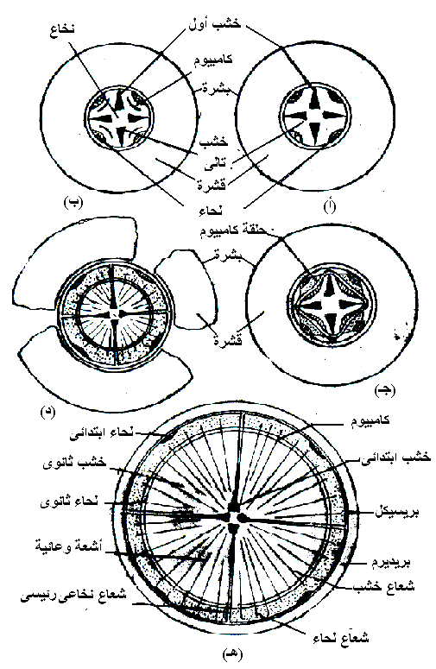

خطوات تغليظ ثانوى فى جذر نبات ذو فلقتين

ب) 1- بالرسم و كتابة البيانات يوضح الطالب أنواع الحزم الوعائية مع ذكر أماكن وجودها كالتالى: 5 درجات
أنواع الحزم الوعلائية:-
- قطرية: يوجد الخشب واللحاء فيها على انصاف أقطار متبادلة.وهى توجد فى الجذر فقط.
م | وجه المقارنة | الحزمة القطرية فى ذوات الفلقتين | الحزمة القطرية فى ذوات الفلقة الواحدة
1 | عدد الحزم الوعائية | 2-8 حزم | أكبر من 8 حزم
2 | عدد أوعية الخشب بالذراع | أربعة فأكثر | أثنين أو ثلاثة على الأكثر
3 | شكل وعاء الخشب | مضلع | مستدير
ويسهل تمييز عدد الحزم الوعائية داخل الأسطوانة الوعائية عن طريق عد عدد أذرع الخشب تحت الميكروسكوب.
2- الحزم الجانبية : ويوجد الخشب و اللحاء جنباً الى جنب و تنقسم الى:-
أ) حزمة جانبية مفتوحة : توجد فى معظم سوق ذوات الفلقتين و سميت مفتوحة لوجود نسيج الكامبيوم.
ب) حزمة جانبية مفتوحة ذات لحائين: توجد فى بعض سوق ذوات الفلقتين مثل ساق اللوف و الطماطم.
جـ)حزمة جانبية مغلقة (مقفولة): في معظم سوق وأوراق ذات الفلقة الواحدة مثل القمح والذرة و سميت مغلقة لعدم وجود نسيج الكامبيوم.
- الحزم المركزية: يوجد أح النسيجين فى المركز و يحيط به الآخر أحاطة تامة.
الخشب أواللحاء فى مركز الحزمة ويحيط به تماماً النسيج الآخر وتنقسم الى:-
أ) حزمة مركزية اللحاء: كما فى الحزم الوعائية فى ساق الدراسينا.
ب) حزمة مركزية الخشب: كما فى الساق الريزومية ومحور الورقة الجرثومية لنبات الفوجير.

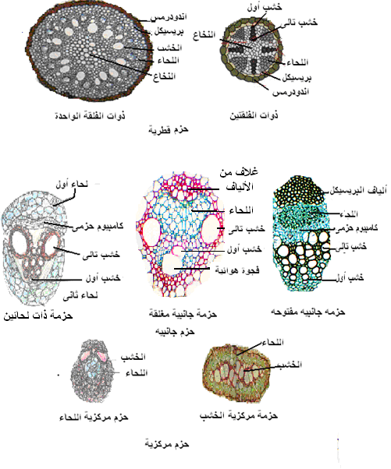
2- يرسم الطالب قطاعاً عرضياً فى ورقة ناضجة لنبات من ذوات القلقتين مع كتابة البيانات على الرسم- 5 درجات
و يوضح التناسق بين تركيب كل نسيج والوظائف التى تقوم بها الأوراق كالتالى:
بالفحص التشريحي لنصل ورقة نبات ذو فلقتين يلاحظ أنها تتركب من الأنسجة التالية وذلك من الأعلى إلى الأسفل شكل:
1 - البشرة العليا: صف واحد من الخلايا المتراصة خالية من الكلوروفيل فيما عدا الخلايا الحارسة المحيطة بفتحات الثغور التي تحتوي على الكلوروفيل و تغطي الجدر الخارجية لخلايا البشرة طبقة الكيوتيكل (المكونة من مادة الكيوتين) لتقليل فقد الماء من سطح الورقة.
2-النسيج المتوسط: و هو من الأنسجة الموجودة بين البشرة العليا و السفلى باستثناء الحزم الوعائية و يتميز إلى:
أ-نسيج عمادي: و يوجد تحت البشرة العليا مباشرة و يتكون من صف أو أكثر من خلايا بارانشيمية عصوية الشكل متعامدة على خلايا البشرة و غنية بالبلاستيدات الخضراء للقيام بعملية البناء الضوئى.
ب-نسيج إسفنجي: يوجد أسفل النسيج العمادي جهة البشرة السفلى و يتكون من عدة طبقات و خلاياه غير منتظمة الشكل تفصلها مسافات بينية واسعة و تحتوي على بلاستيدات خضراء و لكن بنسبة أقل منها في خلايا النسيج العمادي للقيام بعملية البناء الضوئى.
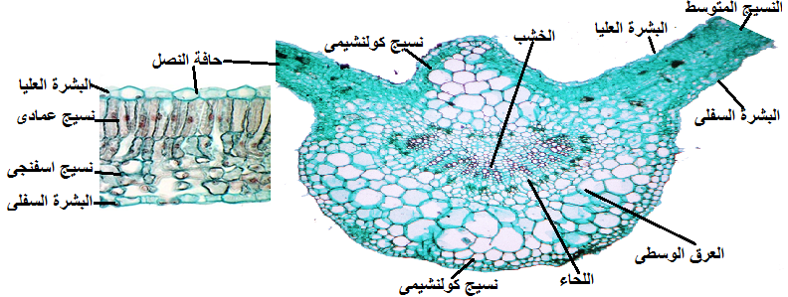
شكل(61): يوضح التركيب الداخلى لورقة نبات من ذوات الفلقتين
3-الحزم الوعائية: توجد الأنسجة الوعائية في نصل الورقة في نظام متشابك مكونة عروق الورقة. وتقع الحزم الوعائية الرئيسية في العرق الوسطى و تتكون من خشب و لحاء و لا يوجد كامبيوم عادة. و يوجد الخشب جهة البشرة العليا و يتكون من أوعية خشبية مرتبة في صفوف و يكون الخشب الأول إلى الأعلى و الخشب التالي إلى الأسفل و يوجد اللحاء جهة البشرة السفلى و الحزم الوعائية الفرعية أبسط تركيبا من الحزمة الرئيسية ووظيفتها النقل من وإلى الورقة.
و تحاط الحزم عادة بطبقة أو أكثر من خلايا برانشيمية أو كلوررانشيمية متراصة بجانب بعضها مكونة غلاف الحزمة. كما يلاحظ وجود خلايا كولنشيمية أعلى و أسفل العرق الوسطى تعمل كنسيج دعامى في الورقة.
4 - البشرة السفلى : تشبه خلايا البشرة العليا إلا أن جدر خلايا البشرة السفلى أقل سمكاً و تحتوي عادة على ثغور بعدد أكبر من عددها في البشرة العليا يتم من خلالها النتح والتبادل الغازى.
ﺠ) يقارن الطالب مع الرسم و كتابة البيانات بين كل من:- 10 درجات
1-الخلية المرستيمية و الخلية البالغة.
وجه المقارنة | الخلايا المرستيمية | الخلايا البالغة
حجمها | صغيرة نسبا | كبيرة نوعاً
سمك جدارها | رقيقة الجدر | سميكة الجدر
حجم النواة | كبيرة بالنسبة لحجم الخلية | صغيرة بالنسبة لحجم الخلية
السيتوبلازم | كثيف يملأ فراغ الخلية | طبقة رقيقة أسفل الجدار الخلوي والغشاء البلازمي
الفجوات العصارية | لا توجد فجوات عصارية واضحة | توجد فجوة واحدة كبيرة أو عدة فجوات صغيرة.
المسافات البينية | لا توجد بينها مسافات بينية | توجد مسافات بينية واضحة فيما عدا خلايا نسيج البشرة
القدرة على الأنقسام | لها القدرة الفائقة على الأنقسام | ليس لها القدرة على الانقسام إلا لو اضطرت لذلك (نمو ثانوي أو نتيجة جرح)
أماكن وجودها فى النبات | فى القمم النامية للجذر والساق والبراعم | فى كل جسم النبات فيما عدا المناطق المرستيمية
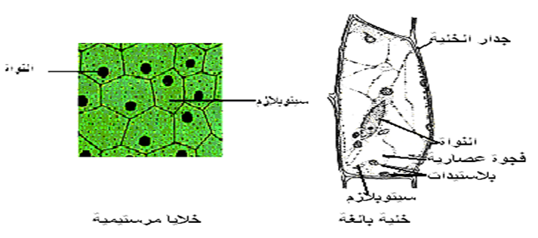
2-النسيج الأبتدائى و النسيج الثانوى:
النسيج الأبتدائى: وهى توجد فى أنسجة الجنين كله وتوجد فى القمم النامية للسوق والجذور ومنشآت الأوراق وبدايات الأزهار وهى المسئولة عن بناء جسم النبات الابتدائى الكامل وذلك بعد نموها تعطى أنسجة بالغة ابتدائية وفى حالة وجوده فى القمة يسمى نسيج مرستيمى قمى Apical meristem.
النسيج الثانوى : عبارة عن أنسجة إضافية تعرف بالأنسجة الثانوية تحل محل أو تضاف إلى الأنسجة الإبتدائيةوينتج عنها زيادة العضو النباتى فى السمك .
3-نسيج الأندوديرم و الغلاف النشوى.
نسيج الأندوديرم : يوجد فى الجذر وهو أخر طبقات القشرة للداخل تعرف بالأندوديرمس (Endodermis)ويميز خلايا هذه الطبقة وجود ترسيب لمادة السوبرين يوزع على الخلية بشكل شريط يحيط بالجدر الشعاعية للخلية ويسمى بشريط كاسبير ((Casparian strip الذي يعمل كمادة لاصقة لخلايا الأندوديرمس ويمنع مرور الماء خلاله (شكل 50). ولذا فإن مرور الماء من القشرة إلى الإسطوانة الوعائية يتم خلال خلايا خاصة في طبقة الإندوديرمس تعرف بخلايا المرور (Passage cells) وهي خلايا رقيقة الجدر تخلو من مادة السوبرين وتكون هذه الخلايا مقابلة للخشب الأول.
الغلاف النشوى: توجد فى سيقان نباتات ذوات الفلقتين وهى الطبقة الأخيرة من القشرة تسمى بالغلاف النشوي لاحتواء خلاياها على حبيبات نشا مدخر يظهر بلون أزرق عند صبغ القطاع بمحلول اليود.
4-الخشب الربيعى و الخشب الصيفى:
الخشب الربيعى : عبارة عن تكوين أوعية خشبية متسعة تشغل حيزا كبيرا فى الربيع يطلق عليها الخشب الربيعى (Spring wood).
الخشب الصيفى : متى بدأ الخريف يبدأ هذا النبات الخشبى فى تكوين أوعية خشبية ضيقة واسمك جدارا كما تتكون الياف سميكة الجدار ولونها غامق- وهذ الفرق يرجع الى احتياجات الشجرة (النبات الخشبى المعمر) الى الماء بدرجة كبيرة لأن الربيع موسم النشاط والخريف الموسم الذى يبدأ يقل فيه النشاط.
5- الخشب العصيرى والصميمى:
الخشب العصيرى : السوق المسنة تكوّن كل عام خشباً جديداً تعتمد عليه في عملية نقل العصارة ( الماء والاملاح ) الذى يؤدى ايضا وظيفة التوصيل ويعرف بالخشب الرخو أو العصيرىSap Wood.
الخشب الصميمى : الجزء المركزى من الاسطوانة الخشبية وهو الذى يحوى اقدم عناصر الخشب يطرأ عليه تغيرات توقف عناصره عن اداء وظيفة التوصيل ولو انها تزيد من قيمته التدعيمية ويسمى هذا الجزء المركزى بأسم الخشب الصميمي( Heart Wood ) والخشب الصميمى داكن اللون لأحتوائة علي مواد مختلفة داكنة اللون ( راتنج – تانين ) والخشب الداكن اللون هذا يعتبر ذا قيمة اقتصادية كبيرة اذ يكون متيناً ذا قوة احتمال عالية قابلاً للتلميع والصبغ بسهولة( أشجار الماهوجنى- الجوز- الأبنوس )- والخشب الرخو يكون فاتح اللون جداً لعدم وجود المواد الراتنجية- والمواد التى تتخلل الخشب الصميمى الصلب تجعله مقاوما للحشرات والفطريات والبكتريا- وأحيانا تشاهد أشجار مجوفة من الداخل وهذا يرجع الى عدم وجود هذه المواد الحافظة وان الخشب المركزى تحلل بفعل البكتريا والفطريات.
إجابة السؤال الثالث : يجيب الطالب عن أثنين فقط مما ياتى:
(أ ) يعرف الطالب كل من: الأرشيجونيات – الزهرة – الكائنات الأنتقالية –
20 درجة
10 درجات
الأخصاب المزدوج – الأنجذاب الكيماوى الموجب كما يلى:
- الأرشيجونيات: هى مجموعة من النباتات تحمل أعضائها الجنسية المؤنثة ( الأرشيجونات ) على حوامل مؤنثة تسمى حوامل أرشيجونية و المذكرة ( الأنثريديا )على حوامل تسمى حوامل أنثريدية وتضم الحزازيات و السراخس وأحياناً بعض معراة البذور.
- الزهرة: هي عبارة عن ساق قصيرة متحورة للتكاثر الجنسي تحمل اوراقاً متحورة متخصصة تسمي بالأوراق الزهرية.
وأيضا الزهرة هي عضو التكاثر الجنسي فى النباتات الزهرية والمسئولة عن تكوين الثمار والبذور بعد عمليتي التلقيح والإخصاب.
- الكائنات الأنتقالية: مجموعة من الكائنات التى تجمع فى صفاتها بين صفات الكائنات النباتية و الكائنات الحيوانية وتشتمل على السوطيات والبكتريا ومن أشهر الأمثلة اليوجلينا.
- الأخصاب المزدوج: يحدث فى النباتات الزهرية وفيه تتحد أحدى الأنوية النوايا الذكرية مع البيضة (egg) وتكون الزيجوت (2ن) الذى بإنقسامه يتكون الجنين والنواة الثانية تتحد مع نواة الكيس الجنينى التى تركيبها (2ن) وتكون نواة السيتوبلازم الأولية التى تركيبها (3ن) وبإنقسامها يتكون نسيج الأندوسبرم ( يستمر فى الأنقسام فى البذور الأندوسبرمية أو يتوقف بعد عدة إنقسامات ويخزن الغذاء فى الفلقات فى البذور غير الأندوسبرمية).
- الأنجذاب الكيماوى الموجب: يحدث فى الأرشيجونيات حيث تتحلل الخلايا العنقية للأرشيجونة مكونة مادة هلامية تجذب إليها السابحات الذكرية إنجذابا كيماويا موجبا وتستمر السابحة الذكرية فى التقدم داخل عنق الأرشيجونة حتى تصل إلى البيضة ويتم الأخصاب ويتكون الزيجوت.
( ب ) يختار الطالب الإجابة الصحيحة مما بين الأقواس كما يلى:
10 درجات
- تسمى الجاميطة المذكرة فى طحلب الفولفكس ( الأنثريديا - الأووجونة- الجونيديا ).
- طحلب سرجاسام من أنواع الطحالب ( الخضراء - البنية – الحمراء ).
3- الأرشيجونات خلايا متخصصة فسيولوجيا لإنتاج الأمشاج (المؤنثة- المذكرة- الخنثى )
4- أي من النباتات التالية يكون الطور الأسبوروفيتى فيها سائد ( الماركانتيا– الفيوناريا – الفول ).
5- أي من النباتات التالية يكون الطور الجاميتوفيتى فيها سائد ( كزبرة البئر – الفيوناريا – الرمان ).

( ﺠ ) – يوضح الطالب بالرسم فقط كامل البيانات دورة حياة نبات سرخسى
10 درجات
ويبين ظاهرة تبادل الأجيال بها كالتالى:
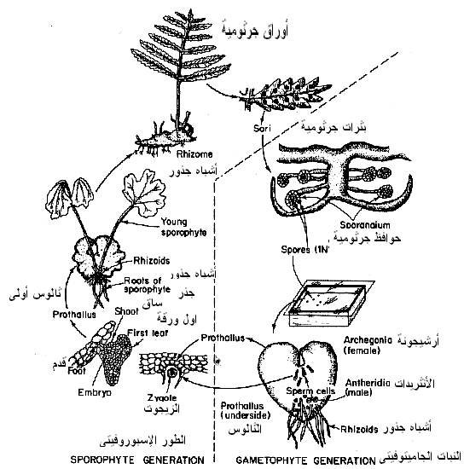
دورة حياة نبات الفوجير من السراخس
الطور الجاميتوفيتى
( 1ن )
الطور الأسبوروفيتى
( 2ن )
ـــــــــــــــــــــــــــــــــــــــــــــــــــــــــــــــــــــــــــــــــــــــــــــــــــــــــــــــــــــــــــــــــــــــــــــــــــــــــــ مع أطيب التمنيات بالتوفيق،،،
الممتحنون
أ.د/ سعيد على الدسوقى
أستاذ النبات الزراعى – كلية الزراعة – جامعة بنها
أ.د/ فاتن حسن محمود اسماعيل
أستاذ النبات الزراعى – كلية الزراعة – جامعة بنها
د/ محمد محمد محمود عبدالعال
أستاذ النبات الزراعى المساعد – كلية الزراعة – جامعة بنها

